Bestätigung der Schiedsrichter zur Einhaltung der 3-G-Regel

Wir_______________________________________________________________________________
Namen des Schiedsrichters

_______________________________________________________________________________
Namen des Schiedsrichters

_______________________________________________________________________________
Namen des Schiedsrichters

bestätigen hiermit, dass wir am:____________________________________________________
Datum des Pflicht- oder Freundschaftsspieles

auf der Sportanlage des FC Preussen Hameln 07 e.V, Tönebönweg 4, 31789 Hameln
zur Nutzung der Duschen und Kabinen die 3-G-Regel einhalten werden.
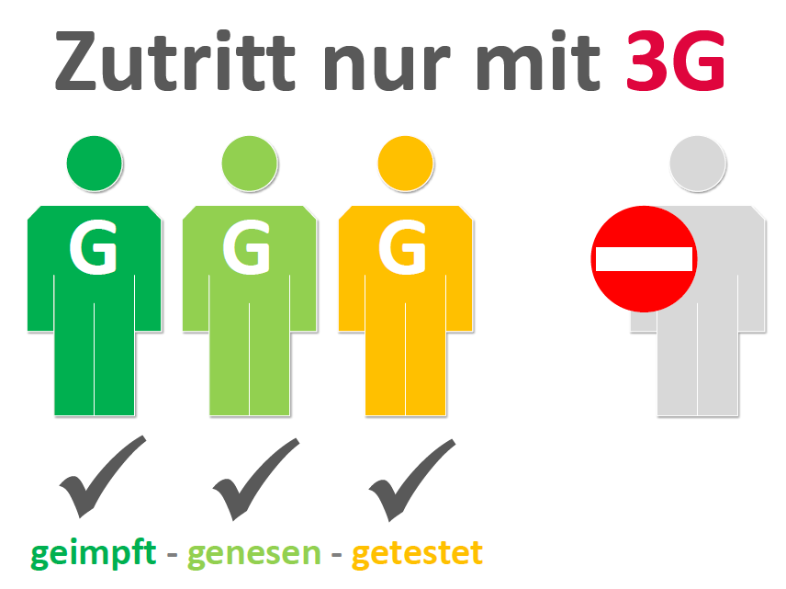

Schiedsrichter die
NICHT geimpft, NICHT genesen oder NICHT getestet sind
werden die Duschen und Kabinen des FC Preussen Hameln 07 e.V. nicht betreten.

_________________________________________________________________________________
Ort, Datum alle Unterschrift des o.g. Schiedsrichter

